hfb 6J&4,5>
Poznań, dn. 2026-02-10
T-Mobile Polska S.A. ul. Marynarska 12 02-674 Warszawa
Pełnomocnik:
dane do korespondencji:
Networks Sp. z o.o.
/ ii
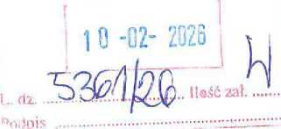
ul. Józefa Piusa Dziekońskiego 3 00-728 Warszawa

Starosta Wrzesiński Starostwo Powiatowe we Wrześni ul. Chopina 10 62-300 Września
Dotyczy: ustawowego obowiązku, wynikającego z art. 152 ust. 1 i ust. 7 w związku z ust. 6 pkt Ic ustawy z dnia 27 kwietnia 2001r - Prawo ochrony środowiska (Dz.U. 2024 poz. 54).
Działając z upoważnienia T-Mobiie Polska S.A. z siedzibą ul. Marynarska 12, 02-674 Warszawa, informuję o zmianie danych w zakresie wielkości i rodzaju emisji dla instalacji radiokomunikacyjnej 44717 (71878N!) PPO_WRZESNIAJVOLKSWAGEN2 zlokalizowanej w miejscowości BIAŁĘŻYCE 100. W stosunku do informacji zawartej w zgłoszeniu realizowanym dla tej instalacji w trybie art. 152 ust. 1 i 5 ustawy z dnia 27 kwietnia 2001r - Prawo ochrony środowiska (Dz.U. 2024 poz. 54), dane ulegają zmianie w następujący sposób:
- Wielkość i rodzaj emisji^{z)}:
Pole elektromagnetyczne. EIRP poszczególnych anten zostało podane w pkt 12, tj.
Lp. | Równoważna moc promieniowana izotropowo (EIRP) [W]
1-90. | <15

- Szczegółowe dane, odpowiednio do rodzaju instalacji, zgodne z wymaganiami określonymi w załączniku nr 2 do Rozporządzenia:
y Lp. | 1) | 2) | 3) | 4) | 5)
 | Współrzędne | Częstotliwość | Wysokość | Równoważna | Azymut | Kąt
 | geograficzne | lub zakresy | środka | moc | [°] | pochylenia
 |  | częstotliwości | elektrycznego | promieniowana |  | lub zakresy
 |  | pracy instalacji | anteny | izotropowo |  | kątów
^{Lp}- \ |  | [MHz] | [m n.p.t] | (EIRP) |  | pochylenia
 |  |  |  | [W] |  | [°]
1-90. |  | 1800/2100 | 2.8-8.3 | <15** | dookólna | -
**) Równoważna moc promieniowana izotropowo (EIRP) na antenę

Informuję, iż dokonane zmiany w zakresie wielkości i rodzaju emisji przedmiotowej instalacji me powodują zmiany instalacji w sposób istotny zgodnie z art. 3 pkt 7 ustawy Poś.
W załączniku przesyłam:
- Pełnomocnictwo
- Kopia potwierdzenia wniesienia opłaty skarbowej.

- Sprawozdanie z pomiarów pól elektromagnetycznych wykonanych dla celów ochrony środowiska.
Otrzymują:
- a/a
- adresat
sidas/ezd/api/nies/previews/NzhhNzMyZDQtMzAzMCG0ZTZiLWI2MjktMmE5ODZhZDNhZGU3
11.02.2026, 08:31
Niniejsza wizualizacja została wygenerowana przez system SIDASEZD na podstawie danych wiadomości (nie przez platformę u-Doręczcnia) Wizualizacja nie jest oryginalnym dokumentem, a powstała w celu ułatwienia zapoznania się z treścią wiadomości.

PPSA-E-5584e016-603f-4017-be71-25bbae33a8e8
Data utworzenia: 2026-02-10 23:42:14 Data nadania: 2026-02-10 23:42:14 Data otrzymania: 2026-02-10 23:42:16
Nadawca:
NETWORKS SPÓŁKA Z OGRANICZONĄ ODPOWIEDZIALNOŚCIĄ
AE:PL-75331-40483-VAGTH-20
Adresat:
STAROSTWO POWIATOWE WE WRZEŚNI
AE :PL-66089-89776-FASHA-24

71878 - art.152 POŚ MD
informuję o zmianie danych w zakresie wielkości i rodzaju emisji dla instalacji radiokomunikacyjnej 44717 (71878N!) PPO_WRZESNIA_VOLKSWAGEN2 zlokalizowanej w miejscowości
BIAŁĘŻYCE 100.
Załączniki:
- N_71878_aktualizacja_zgłoszenia_w_trybie_ar'T_152_ust3wy_Paś_ver'2-sig.pdf
- opłata.pdf
- 71878_9420_2025_OS.pdf
- 2021.01,13TMPL_ _BZ_3152_{m}2015-sig-Sig.pdf
- TMPLelektronicznepoświadczenieodpispełnomocnictwaRep,A8250_2024_zast.pdf
- notarialne_poświadczenie_TMPL.pdf
sidas/ezd/api/files/previews/NzhhNzMyZDQtMzAzMC00ZTZil_WI2MjktMmE5ODZhZDNhZGU3
f\Jet\A/orks

AB 419
Networks Sp. z o.o.
Laboratorium Badań Środowiskowych ul. Józefa Piusa Dziekońskiego 3 00-728 Warszawa e-mail: La bora torium@networks.pl
SPRAWOZDANIE 9420/2025/OS Z POMIARÓW PÓL ELEKTROMAGNETYCZNYCH WYKONANYCH DLA POTRZEB OCHRONY ŚRODOWISKA
Badany obiekt: Instalacja radiokomunikacyjna T-Mobile Polska S.A. Numer i nazwa: 44717 (71878N!} PPO_WRZESNIA_VOLKSWAGEN2 Adres: BIAŁĘŻYCE 100, Powiat wrzesiński, WOJ. WIELKOPOLSKIE
Data wykonania pomiarów: 2026-02-04
Sprawozdanie z badań bez pisemnej zgody laboratorium nie może być powielane inaczej niż w całości.
Wynik przedstawione w niniejszym sprawozdaniu odnoszą się wyłącznie do badanego obiektu i do warunków i konfiguracji urządzeń w dniu
Formularz F-13 Wydanie 28 Strona/Stron: 1/1?
wykonywania pomiarów.
- Właściciel badanego obiektu:
Networks Sp. z o.o.
Laboratorium Badań Środowiskowych
ul. Józefa Piusa Dziekońskiego 3, 00-728 Warszawa
T-Mobile Polska S.A., ul. Marynarska 12, 02-674 Warszawa
- Zleceniodawca:
T-Mobile Polska S.A., ul. Marynarska 12, 02-674 Warszawa
- Przedstawiciel zleceniodawcy:
Networks Sp. z o.o.
- Zakres zlecenia:
Wykonanie badania i opracowanie sprawozdania z pomiarów natężenia pola elektrycznego i pola magnetycznego dla instalacji radiokomunikacyjnej T-Mobile Polska S.A. zlokalizowanej w miejscowości BIAŁĘŻYCE 100.
- Cel zlecenia:
Wykonanie pomiarów pól elektomagnetycznych w otoczeniu instalacji radiokomunikacyjnej 44717 (71878N!) PPO WRZESNIA_VOLKSWAGEN2 w odniesieniu do wymagań określonych w Rozporządzeniu Ministra Klimatu z dnia 17 lutego 2020 r. w sprawie sposobów sprawdzania dotrzymania dopuszczalnych poziomów pól elektromagnetycznych w środowisku (Dz.U. 2022 poz. 2630).
- Pomiary zostały wykonane przez:

- Informacje o źródłach pól elektromagnetycznych
  - Sposób identyfikacji badanych źródeł pó! elektromagnetycznych
Identyfikacji źródeł i parametrów technicznych dokonano na podstawie analizy dokumentacji dotyczącej zlecenia oraz obserwacji miejsca wykonywania badań.
7.2- Opis miejsca zainstalowania anten i urządzeń technicznych. Opis obiektu badań i jego otoczenia
Instalacja radiokomunikacyjna zlokalizowana jest w budynku. Anteny zawieszono pod sufitami. Urządzenia sterujące oraz zasilające zainstalowano w szafie outdoor wewnątrz fabryki. Wokół instalacji znajdują się tereny przemysłowe.
Instalacja radiokomunikacyjna jest obiektem bezobsługowym. Okresowe stanowiska pracy związane są z prowadzonymi w zależności od potrzeb konserwacjami, przeglądami, strojeniem i naprawami.
Sprawozdanie z badań bez pisemnej zgody laboratorium me może być powielane inaczej niż w całości.
Wynik przedstawione w niniejszym sprawozdaniu odnoszą się wyłącznie do badanego obiektu i do warunków i konfiguracji urządzeń w dniu
wykonywania pomiarów.
Networks Sp. z o.o.
Laboratorium Badan Środowiskowych
^Józefa Piusa Dziekońskiego 3, 00-728 Warszawa
7.3. Parametry techniczne źródła pola elektromagnetycznego
Dane przedstawiające maksymalne parametry pracy instalacji przekazane przez zleceniodawcę:
Parametry systemu nadawczo-odbiorczego:
Charakterystyka
promieniowania
Kierunkowa
Rzeczywisty czas pracy rh/dobęj
24
Warunki pracy
Znamionowe
Rodzaj wytwarzanego pola
Stacjonarne
Częstotliwość lub zakresy częstotliwości pracy [MHz]
Wysokość środka elektrycznego anteny [m n.p.t]
kąt
pochylenia
["]
Równoważna moc promieniowana izotropowo (EIRP) [W]
Azymut
[°]
Lp.
Typ/producent anteny
liczba anten
800 10681 Kathrein/ 800 10709 Kathrein/ 800 10749 Kathrein/ 800 10465 Kathrein
1800/2100
18/14/15/43
0-360
Nd.
2,8-8,3
<15*

* Równoważna moc promieniowana izotropowo (EIRP) na antenę
Transmisja realizowana drogą kablową.
7.4 Inne źródła pól elektromagnetycznych
Na podstawie informacji otrzymanych od użytkownika oraz obserwacji otoczenia miejsca wykonywania pomiarów nie stwierdzono występowania innych źródeł pola-EM.
- Opis pomiarów
  - Metoda badań
Zgodna z rozporządzeniem Ministra Klimatu z dnia 17 lutego 2020 r. w sprawie sposobów sprawdzania dotrzymania dopuszczalnych poziomów pól elektromagnetycznych w środowisku (Dz.U. 2022 poz. 2630), określona w pkt 25 ppkt 1 załącznika do niniejszego rozporządzenia.
  - Termin pomiarów i warunki środowiskowe
Podczas wykonywania pomiarów pól elektromagnetycznych nie występowały opady atmosferyczne. Wyniki pomiaru parametrów pogodowych przedstawia poniższa tabela:
Data | Godzina | Warunki środowiskowe
[rrrr-mm- dd] | [hh;mm-  hh:mml | Temperatura [°C] |  | Wilgotność względna [%]
2026-02-04 | 09:00-12:00 | Przed pomiarem | Po pomiarach | Przed pomiarem | Po pomiarach
2026-02-04 | 09:00-12:00 | 18.0 | 18.0 | 50.0 | 50.0
wyżej warunki środowiskowe, występujące podczas wykonywania pomiarów pól elektromagnetycznych, są zgodne ze specyfikacją techniczną użytego zestawu pomiarowego.

  - Warunki pracy urządzeń nadawczych
Podczas pomiarów w przypadku uzyskania wyniku pomiaru szerokopasmowego wykonanego zastosowaną metodą, dla zakresów częstotliwości od 10 MHz do 300 GHz, powiększonego o rozszerzoną niepewność pomiaru U dla współczynnika rozszerzenia k = 2 przekraczającego 70% najniższej dopuszczalnej wartości składowej elektrycznej lub magnetycznej pola dla objętych pomiarami zakresów częstotliwości, uwzględnia się poprawki pomiarowe przekazane przez zleceniodawcę, umożliwiające uwzględnienie maksymalnych parametrów pracy instalacji zgodnie z pkt 7 załącznika do Rozporządzeniem Ministra Klimatu z dnia 17 lutego 2020 r. w sprawie sposobów sprawdzania dotrzymania dopuszczalnych poziomów pól elektromagnetycznych w środowisku (Dz. U. 2022, poz. 2630) zaznaczając, że wymagane jest wykonanie pomiaru z wykorzystaniem miernika selektywnego. W przypadku uzyskania wyniku pomiaru szerokopasmowego wykonanego zastosowaną metodą, dla zakresów częstotliwości od 10 MHz do 300 GHz, powiększonego o rozszerzoną niepewność pomiaru U dla współczynnika rozszerzenia k = 2
nieprzekraczaiacego 70% najniższej dopuszczalnej wartości składowej elektrycznej lub magnetycznej pola dla objętych pomiarami zakresów częstotliwości, nie uwzględnia się poprawek pomiarowych.
Sprawozdanie z badań bez pisemnej zgody laboratorium nie może być powielane inaczej niż w całości.
Wynik przedstawione w niniejszym sprawozdaniu odnoszą się wyłącznie do badanego obiektu i do warunków i konfiguracji urządzeń w dniu
wykonywania pomiarów.
8.4. Wyposażenie pomiarowe
Zestaw pomiarowy służący do pomiaru natężenia składowe] elektrycznej pola elektromagnetycznego złożony z szerokopasmowego miernika i sondy pomiarowej:
Oznaczenie  miernika | Producent | Model | Numer  fabryczny | Oznaczenie  sondy | Producent | Mode! | Numer  fabryczny
MW-02 | Wavecontrol | Miernik pól elektromagnetycznych SMP2 | 22SN1955 | SW-03 | Wavecontrol | Sonda  WPF60 | 22WP230195
Świadectwo wzorcowania zestawu pomiarowego z dnia 5 lipca 2024 o numerze LWiMP/W/245/24 wydane przez Połitechnika Wrocławska. Data ważności świadectwa wzorcowania: 5 lipca 2026 (zgodnie z procedurą wewnętrzną P-03).
Termohigrometr:
Termohigrometr AZ8706
Nr  pionu | Opis umiejscowienia pionu (punktu) pomiarowego | Wysokość  pomiaru  [m] | Zmierzona wartość natężenia pola elektrycznego E [V/m]^{1,5} | Wartość natężenia pola elektrycznego powiększona o niepewność pomiaru⁴ E [V/m] | Wskaźnikowa wartość poziomu emisji pól elektromagnetycznych WMe³ | Współrzędne geograficzne pionu (punktu) pomiarowego²
1 | Pod anteną wewnętrzną JL w budynku H7 | 0.3-2.0 | <1.0* | L.3 | 0.05 | -
2 | Pod anteną wewnętrzną J2 w | 2.0 | 2.7 | 3.5 | 0.13
3 | Pod anteną wewnętrzną 13 w budynku H7 | 0.3-2.0 | <1.0* | 1.3 | 0.05
4 | Pod anteną wewnętrzną J4 w budynku H7 | 0.3-2.0 | <1.0* | 1.3 | 0.05
5 | Pod anteną wewnętrzną J5 w budynku H7 | 0.3-2.0 | <1.0* | 1.3 | 0.05
6 | Pod anteną wewnętrzną J6 w budynku H7 | 2.0 | 1.7 | 2.2 | 0.08
7 | Pod anteną wewnętrzną 37 w | 0.3-2.0 | <1.0* | 1.3 | 0.05
8 | Pod anteną wewnętrzną J8 w budynku H7 | 0.3-2.0 | <1.0* | 1.3 | 0.05
9 | Pod anteną wewnętrzną J9 w budynku H7 | 0.3-2.0 | <1.0* | 1.3 | 0.05 | L
Oznaczenie | Producent | Typ | Numer seryjny | Nr świadectwa wzorcowania | Data świadectwa wzorcowania
0-17 | Leica | Dalmierz Leica Disto D510 | 1096585340 | L4-  L41.4180.205.2021,4102.1 | 16 grudnia 2021
Odbiornik GNSS wbudowany w miernik | Producent | Model
natężenia pola elektromagnetycznego użyty podczas pomiarów | UBlox | MAX-M8Q
Odbiorniki podlegają okresowemu sprawdzeniu zgodnie z procedurą wewnętrzną P 03.
Sprawozdanie z badań bez pisemnej zgody laboratorium nie może być powielane inaczej niż w całości. _
Wynik przedstawione w niniejszym sprawozdaniu odnoszą się wyłącznie do badanego obiektu i do warunków i konfiguracji urządzeń w dniu
wykonywania pomiarów.
Data ważności świadectwa wzorcowania: 23 maja 2027 (zgodnie z procedurą wewnętrzną P-03).
9. Wyniki pomiarów
□
Model:
AZ INSTRUMENT CORP
Producent:
TH-20
Oznaczenie:

10 | Pod anteną wewnętrzną 110 w budynku H7 | 0.3-2.0 | <1.0* | 1.3 | 0.05 | -
11 | Pod anteną wewnętrzną HI w budynku H3 | 0.3-2.0 | <1.0* | 1.3 | 0.05
12 | Pod anteną wewnętrzną H2 w budynku H3 | 0.3-2.0 | <1.0* | 1.3 | 0.05 | -
13 | Pod anteną wewnętrzną H3 w budynku H3 | 0.3-2.0 | <1.0* | 1.3 | 0.05
14 | Pod anteną wewnętrzną H4 w budynku H3 | 0.3-2.0 | <1.0* | 1.3 | 0.05
15 | Pod anteną wewnętrzną H6 w budynku H3 | 0.3-2.0 | <1.0* | 1.3 | 0.05 | "
16 | Pod anteną wewnętrzną H5 w budynku H3 | 0.3-2.0 | <1.0* | 1.3 | 0.05 | "
17 | Pod anteną wewnętrzną H7 w budynku H3 | 0.3-2.0 | <1.0* | 1.3 | 0.05 | ⁻
18 | Pod anteną wewnętrzną H8 w budynku H3 | 0.3-2.0 | <1.0* | 1.3 | 0,05 | -
19 | Pod anteną wewnętrzną H9 w budynku H3 | 0.3-2.0 | <1.0* | 1.3 | 0.05
20 | Pod anteną wewnętrzną H10 w budynku H3 | 0.3-2.0 | <1.0* | 1.3 | 0.05
21 | Pod anteną wewnętrzną Hll w budynku H3 | 0.3-2.0 | <1.0* | 1.3 | 0.05 | -
22 | Pod anteną wewnętrzną H12 w budynku H3 | 0.3-2.0 | <1.0* | 1.3 | 0.05 | “
23 | Pod anteną wewnętrzną H13 w budynku H3 | 0.3-2,0 | <1.0* | 1.3 | 0.05
24 | Pod anteną wewnętrzną H14 w budynku H3 | 0.3-2.0 | <1.0* | 1.3 | 0.05
25 | Pod anteną wewnętrzną H15 w budynku H3 | 0,3-2.0 | <1.0* | 1.3 | 0.05
26 | Pod anteną wewnętrzną H16 w budynku H3 | 0.3-2.0 | <1.0* | L.3 | 0.05 | -
27 | Pod anteną wewnętrzną H17 w budynku H3 | 0.3-2.0 | <1.0* | 1.3 | 0.05 | "
28 | Pod anteną wewnętrzną H18 w budynku H3 | 0.3-2.0 | <1.0* | 1,3 | 0,05
29 | Pod anteną wewnętrzną H19 w budynku H3 | 0.3-2.0 | <1.0* | 1.3 | 0.05 | ⁻
30 | Pod anteną wewnętrzną H20 w budynku H3 | 0.3-2.0 | <1.0* | 1.3 | 0.05
31 | Pod anteną wewnętrzną H21 w budynku H3 | 0.3-2.0 | <1.0* | 1.3 | 0.05 | "
32 | Pod anteną wewnętrzną H22 w budynku H3 | 0.3-2,0 | <1.0* | 1.3 | 0.05 | _
33 | Pod anteną wewnętrzną H23 w budynku H3 | 0.3-2.0 | <1.0* | 1.3 | 0.05 | -
34 | Pod anteną wewnętrzną G1 w budynku H3 | 0.3-2.0 | <1.0* |  | 1,3 | 0.05

Sprawozdanie z badań bez pisemne] zgody laboratorium nie może być powielane inaczej niż w całości.
Wynik przedstawione w niniejszym sprawozdaniu odnoszą się wyłącznie do badanego obiektu i do warunków i konfiguracji urządzeń w dniu
wykonywania pomiarów.
35 | Pod anteną wewnętrzną G2 w | 0.3-2.0 | <1.0* | 1.3 | 0.05 | -
36 | Pod anteną wewnętrzną G3 w | 0.3-2.0 | <1.0* | 1,3 | 0.05
37 | Pod anteną wewnętrzną G4 w | 0.3-2.0 | <1.0* | 1.3 | 0.05
38 | Pod anteną wewnętrzną G5 w | 0.3-2.0 | <1.0* | 1.3 | 0.05
39 | Pod anteną wewnętrzną G6 w | 0.3-2.0 | <1.0* | 1.3 | 0.05
40 | Pod anteną wewnętrzną G7 w | 0,3-2.0 | <1.0* | 1.3 | 0.05
41 | Pod anteną wewnętrzną G8 w | 0.3-2.0 | <1.0* | 1.3 | 0.05
42 | Pod anteną wewnętrzną G9 w | 0.3-2.0 | <1.0* | 1.3 | 0.05
43 | Pod anteną wewnętrzną G10 w budynku H3 | 0.3-2.0 | <1.0* | 1.3 | 0.05
44 | Pod anteną wewnętrzną Gil w | 0.3-2.0 | <1.0* | 1.3 | 0.05
45 | Pod anteną wewnętrzną G12 w | 0.3-2.0 | <1.0* | 1.3 | 0.05
46 | Pod anteną wewnętrzną G13 w | 0.3-2.0 | <1.0* | 1.3 | 0.05
47 | Pod anteną wewnętrzną G14 w | 0.3-2.0 | <1.0* | 1.3 | 0.05
48 | Pod anteną wewnętrzną G15 w | 0.3-2.0 | <1.0* | 1.3 | 0.05
49 | Pod anteną wewnętrzną G16 w | 0.3-2.0 | <1.0* | 1.3 | 0.05
50 | Pod anteną wewnętrzną G17 w | 0.3-2.0 | <1.0* | L.3 | 0.05
51 | Pod anteną wewnętrzną G18 w | 0.3-2.0 | <1.0* | 1.3 | 0.05
52 | Pod anteną wewnętrzną G19 w | 0.3-2.0 | <1.0* | 1.3 | 0.05
53 | Pod anteną wewnętrzną G20 w | D.3-2.0 | <1.0* | 1.3 | 0.05
54 | Pad anteną wewnętrzną G21 w budynku H3 | 0.3-2.0 | <1.0* | 1.3 | 0.05
55 | Pod anteną wewnętrzną G23 w | 0.3-2.0 | <1.0* | 1.3 | 0.05
56 | Pod anteną wewnętrzną G22 w | 0.3-2.0 | <1.0* | 1,3 | 0.05
57 | Pod anteną wewnętrzną H24 w | 0.3-2.0 | <1.0* | 1.3 | 0,05
58 | Pod anteną wewnętrzną H2S w | 0.3-2.0 | <1.0* | 1.3 | 0.05
59 | Pod anteną wewnętrzną H26 w budynku H3 | 0.3-2.0 | <1.0* | 1.3 | 0.05

Sprawozdanie z badań bez pisemnej zgody laboratorium me może być powielane inaczej niż w całości.
Wynik przedstawione w niniejszym sprawozdaniu odnoszą się wyłącznie do badanego obiektu i do warunków i konfiguracji urządzeń w dniu
wykonywania pomiarów.
60 | Pod anteną wewnętrzną H27 w budynku H3 | 0.3-2.0 | <1.0* | 1.3 | 0.05 | -
61 | Pod anteną wewnętrzną H28 w budynku H3 | 0.3-2.0 | <1.0* | 1.3 | 0.05 | -
62 | Pod anteną wewnętrzną H29 w budynku H3 | 0.3-2.0 | <1.0* | 1.3 | 0.05
63 | Pod anteną wewnętrzną H30 w budynku H3 | 0.3-2.0 | <1.0* | 1.3 | 0.05
64 | Pod anteną wewnętrzną H31 w budynku H3 | 0.3-2.0 | <1.0* | 1.3 | 0.05 | -
65 | Pod anteną wewnętrzną H32 w budynku H3 | 0.3-2.0 | <1.0* | 1.3 | 0.05
66 | Pod anteną wewnętrzną LI w budynku H8 | 0.3-2.0 | <1.0* | 1.3 | 0.05
67 | Pod anteną wewnętrzną L2 w budynku H8 | 0.3-2.0 | <1.0* | 1.3 | 0.05 | -
68 | Pod anteną wewnętrzną L3 w budynku H8 | 0.3-2.0 | <1.0* | 1.3 | 0.05 | -
69 | Pod anteną wewnętrzną L4 w budynku H8 | 0.3-2.0 | <1.0* | 1.3 | 0.05 | -
70 | Pod anteną wewnętrzną L5 w budynku H8 | 0.3-2.0 | <1.0* | 1,3 | 0.05
71 | Pod anteną wewnętrzną L6 w budynku H8 | 0.3-2.0 | <1.0* | 1.3 | 0.05
72 | Pod anteną wewnętrzną L7 w budynku H8 | 0.3-2.0 | <1.0* | 1.3 | 0.05 | -
73 | Pod anteną wewnętrzną L8 w budynku H8 | 0.3-2.0 | <1.0* | 1.3 | 0.05
74 | Pod anteną wewnętrzną L9 w budynku H8 | 0.3-2,0 | <1.0* | 1.3 | 0.05 | “
75 | Pod anteną wewnętrzną L10 w budynku H8 | 0.3-2,0 | <1.0* | 1.3 | 0.05 | -
76 | Pod anteną wewnętrzną LII w budynku H8 | 0,3-2.0 | <1.0* | 1.3 | 0.05 | _
77 | Pod anteną wewnętrzną L12 w budynku H8 | 0,3-2.0 | <1.0* | 1.3 | 0.05 | "
78 | Pod anteną wewnętrzną L13 w budynku H8 | 0.3-2.0 | <1.0* | 1.3 | 0.05
79 | Pod anteną wewnętrzną Ml w budynku H9 | 0.3-2.0 | <1.0* | 1.3 | 0.05
80 | Pod anteną wewnętrzną M2 w budynku H9 | 0.3-2.0 | <1,0* | 1.3 | 0.05 | "
81 | Pod anteną wewnętrzną M3 w budynku H9 | 0.3-2.0 | <1.0* | 1.3 | 0.05
82 | Pod anteną wewnętrzną M4 w budynku H9 | 0.3-2.0 | <1.0* | 1.3 | 0.05
83 | Pod anteną wewnętrzną M5 w budynku H9 | 0.3-2.0 | <1.0* | 1.3 | 0.05 | “
84 | Pod anteną wewnętrzną M6 w budynku H9 | 0.3-2.0 | <1.0* | 1.3 | 0.05 | '

Sprawozdanie z badań bez pisemnej zgody laboratorium nie może być powielane inaczej niż w całości.
Wynik przedstawione w niniejszym sprawozdaniu odnoszą się wyłącznie do badanego obiektu i do warunków i konfiguracji urządzeń w dniu
wykonywania pomiarów.
85 | Pod anteną wewnętrzną M7 w | 0.3-2.0 | <1.0* | 1.3 | 0.05
86 | Pod anteną wewnętrzną M8 w budynku H9 | 0.3-2.0 | <1.0* | 1.3 | 0.05
87 | Pod anteną wewnętrzną M9 w | 0.3-2.0 | <1.0* | 1.3 | 0.05
88 | Pod anteną wewnętrzną M10 w | 0.3-2.0 | <1.0* | 1.3 | 0.05
89 | Pod anteną wewnętrzną Mil w budynku H9 | 0.3-2.0 | <1.0* | 1.3 | 0.05
90 | Pod anteną wewnętrzną M12 w budynku H9 | 0.3-2.0 | <1.0* | 1.3 | 0.05

POI  Nr  pionu | e magnetyczne iwy/  Opis umiejscowienia pionu (punktu) pomiarowego | tridczui le i ia  Wysokość  pomiaru  [m] | Wartość natężenia pola magnetycznego H [A/m]¹ | Wartość natężenia pola magnetycznego powiększona o niepewność pomiaru⁴ H [A/m] | Wskaźnikowa wartość poziomu emisji pól elektromagnetycznych WMh³ | Współrzędne  geograficzne  pionu  (punktu)  pomiarowego²
1 | Pod anteną wewnętrzną 11 w | 0.3-2.0 | <0.003* | 0.003 | 0.05
2 | Pod anteną wewnętrzną 12 w | 2.0 | 0.007 | 0.009 | 0.13
3 | Pod anteną wewnętrzną J3 w | 0.3-2.0 | <0.003* | 0.003 | 0.05
4 | Pod anteną wewnętrzną 14 w budynku H7 | 0.3-2.0 | <0.003* | 0.003 | 0.05
5 | Pod anteną wewnętrzną 15 w budynku H7 | 0.3-2,0 | <0.003* | 0.003 | 0.05
6 | Pod anteną wewnętrzną 16 w | 2.0 | 0.005 | 0.006 | 0.08
7 | Pod anteną wewnętrzną J7 w | 0.3-2.0 | <0.003* | 0.003 | 0.05
8 | Pod anteną wewnętrzną 18 w | 0.3-2.0 | <0.003* | 0.003 | 0.05
9 | Pod anteną wewnętrzną 19 w budynku H7 | 0.3-2.0 | <0.003* | 0.003 | 0.05
10 | Pod anteną wewnętrzną J10 w budynku H7 | 0.3-2.0 | <0.003* | 0.003 | 0.05
11 | Pod anteną wewnętrzną HI w | 0.3-2.0 | <0.003* | 0.003 | 0.05
12 | Pod anteną wewnętrzną H2 w | 0.3-2.0 | <0.003* | 0.003 | 0.05
13 | Pod anteną wewnętrzną H3 w | 0.3-2.0 | <0.003* | 0.003 | 0.05
14 | Pod anteną wewnętrzną H4 w | 0.3-2.0 | <0,003* | 0.003 | 0.05
15 | Pod anteną wewnętrzną H6 w 1 budynku H3 | 0.3-2.0 | <0.003* | 0.003 | 0.05

Sprawozdanie z badań bez pisemne] zgody laboratorium me może być powielane inaczej niz w całości.
Wynik przedstawione w niniejszym sprawozdaniu odnoszą się wyłącznie do badanego obiektu i do warunków i konfiguracji urządzeń w dniu
wykonywania pomiarów.
16 | Pod anteną wewnętrzną H5 w budynku H3 | 0.3-2.0 | <0.003* | 0.003 | 0.05 | -
17 | Pod anteną wewnętrzną H7 w budynku H3 | 0.3-2.0 | <0.003* | 0.003 | 0.05
18 | Pod anteną wewnętrzną H8 w budynku H3 | 0.3-2.0 | <0.003* | 0.003 | 0.05
19 | Pod anteną wewnętrzną H9 w budynku H3 | 0.3-2.0 | <0.003* | 0.003 | 0.05 | -
20 | Pod anteną wewnętrzną H10 w budynku H3 | 0.3-2.0 | <0.003* | 0.003 | 0.05
21 | Pod anteną wewnętrzną Hll w budynku H3 | 0.3-2.0 | <0.003* | 0.003 | 0.05
22 | Pod anteną wewnętrzną H12 w budynku H3 | 0.3-2.0 | <0.003* | 0.003 | 0.05
23 | Pod anteną wewnętrzną H13 w budynku H3 | 0.3-2.0 | <0.003* | 0.003 | 0.05 | "
24 | Pod anteną wewnętrzną H14 w budynku H3 | 0.3-2.0 | <0.003* | 0.003 | 0.05
25 | Pod anteną wewnętrzną H15 w budynku H3 | 0.3-2.0 | <0.003* | 0.003 | 0.05
26 | Pod anteną wewnętrzną H15 w budynku H3 | 0.3-2.0 | <0.003* | 0.003 | 0.05
27 | Pod anteną wewnętrzną H17 w budynku H3 | 0.3-2.0 | <0.003* | 0.003 | 0.05
28 | Pod anteną wewnętrzną H18 w budynku H3 | 0.3-2.0 | <0.003* | 0.003 | 0.05 | "
29 | Pod anteną wewnętrzną H19 w budynku H3 | 0.3-2.0 | <0.003* | 0.003 | 0.05 | "
30 | Pod anteną wewnętrzną H20 w budynku H3 | 0.3-2,0 | <0.003* | 0.003 | 0.05
31 | Pod anteną wewnętrzną H21 w budynku H3 | 0.3-2.0 | <0.003* | 0.003 | 0.05
32 | Pod anteną wewnętrzną H22 w budynku H3 | 0.3-2.0 | <0.003* | 0.003 | 0.05
33 | Pod anteną wewnętrzną H23 w budynku H3 | 0.3-2.0 | <0.003* | 0.003 | 0.05 | "
34 | Pod anteną wewnętrzną G1 w budynku H3 | 0.3-2.0 | <0.003* | 0.003 | 0.05
35 | Pod anteną wewnętrzną 52 w budynku H3 | 0.3-2.0 | <0.003* | 0.003 | 0.05
36 | Pod anteną wewnętrzną G3 w budynku H3 | 0.3-2.0 | <0.003* | 0.003 | 0.05
37 | Pod anteną wewnętrzną G4 w budynku H3 | 0.3-2.0 | <0.003* | 0.003 | 0.05
38 | Pod anteną wewnętrzną G5 w budynku H3 | 0.3-2.0 | <0.003* | 0.003 | 0.05 | ”
39 | Pod anteną wewnętrzną G6 w budynku H3 | 0.3-2.0 | <0.003* | 0.003 | 0.05 | "
40 | Pod anteną wewnętrzną G7 w budynku H3 | 0.3-2.0 | <0.003* | 0.003 | 0.05

Sprawozdanie z badań bez pisemne] zgody laboratorium nie może być powielane inaczej niż w całości.
Wynik przedstawione w niniejszym sprawozdaniu odnoszą się wyłącznie do badanego obiektu i do warunków i konfiguracji urządzeń w dniu
wykonywania pomiarów.
ul. Józefa Piusa Dziekońskiego 3, 00-728 Warszawa
41 | Pod anteną wewnętrzną G8 w | 0.3-2.0 | <0.003* | 0.003 | 0.05
42 | Pod anteną wewnątrzną G9 w budynku H3 | 0.3-2.0 | <0.003* | 0.003 | 0.05
43 | Pod anteną wewnętrzną G10 w | 0.3-2.0 | <0.003* | 0.003 | 0.05
44 | Pod anteną wewnętrzną Gil w | 0.3-2.0 | <0.003* | 0.003 | 0.05
45 | Pod anteną wewnętrzną G12 w budynku H3 | 0.3-2.0 | <0.003* | 0.003 | 0.05
46 | Pod anteną wewnętrzną G13 w | 0.3-2.0 | <0.003* | 0.003 | 0.05
47 | Pod anteną wewnętrzną G14 w budynku H3 | 0,3-2.0 | <0.003* | 0.003 | 0.05
48 | Pod anteną wewnętrzną G15 w budynku H3 | 0.3-2.0 | <0.003* | 0.003 | 0.05
49 | Pod anteną wewnętrzną G16 w | 0.3-2.0 | <0.003* | 0.003 | 0.05
50 | Pod anteną wewnętrzną G17 w | 0.3-2,0 | <0.003* | 0.003 | 0.05
51 | Pod anteną wewnętrzną G18 w budynku H3 | 0.3-2.0 | <0.003* | 0.003 | 0.05
52 | Pod anteną wewnętrzną G19 w budynku H3 | 0.3-2.0 | <0.003* | 0,003 | 0.05
53 | Pod anteną wewnętrzną G20 w | 0.3-2.0 | <0.003* | 0.003 | 0.05
54 | Pod anteną wewnętrzną G21 w | 0.3-2.0 | <0.003* | 0.003 | 0.05
55 | Pod anteną wewnętrzną G23 w budynku H3 | 0.3-2.0 | <0.003* | 0.003 | 0.05
56 | Pod anteną wewnętrzną G22 w budynku H3 | 0.3-2.0 | <0.003* | 0.003 | 0.05
57 | Pod anteną wewnętrzną H24 w budynku H3 | 0.3-2.0 | <0.003* | 0.003 | 0.05
58 | Pod anteną wewnętrzną H25 w budynku H3 | 0,3-2.0 | <0.003* | 0.003 | 0.05
59 | Pod anteną wewnętrzną H26 w budynku H3 | 0.3-2.0 | <0.003* | 0.003 | 0,05
60 | Pod anteną wewnętrzną H27 w budynku H3 | 0.3-2.0 | <0.003* | 0.003 | 0.05
61 | Pod anteną wewnętrzną H28 w budynku H3 | 0.3-2.0 | <0.003* | 0.003 | 0.05
62 | Pod anteną wewnętrzną H29 w budynku H3 | 0.3-2.0 | <0.003* | 0.003 | 0.05
63 | Pod anteną wewnątrzną H30 w | 0.3-2.0 | <0.003* | 0.003 | 0.05
64 | Pod anteną wewnętrzną H31 w | 0.3-2,0 | <0.003* | 0.003 | 0.05
65 | Pod anteną wewnętrzną H32 w budynku H3 | 0.3-2.0 | <0.003* | 0.003 | 0.05

Sprawozdanie z badań bez pisemnej zgody laboratorium me może być powielane inaczej niż w całości.
Wynik przedstawione w niniejszym sprawozdaniu odnoszą się wyłącznie do badanego obiektu i do warunków i konfiguracji urządzeń w dniu
wykonywania pomiarów.
66 | Pod anteną wewnętrzną LI w budynku H8 | 0.3-2.0 | <0.003* | 0.003 | 0.05 | -
67 | Pod anteną wewnętrzną L2 w budynku H8 | 0.3-2.0 | <0.003* | 0.003 | 0.05
68 | Pod anteną wewnętrzną L3 w budynku H8 | 0.3-2.0 | <0.003* | 0.003 | 0.05
69 | Pod anteną wewnętrzną L4 w budynku H8 | 0.3-2.0 | <0.003* | 0.003 | 0.05
70 | Pod anteną wewnętrzną L5 w budynku H8 | 0.3-2.0 | <0.003* | 0.003 | 0.05 | ~
71 | Pod anteną wewnętrzną L6 w budynku H8 | 0.3-2.0 | <0,003* | 0.003 | 0.05
72 | Pod anteną wewnętrzną L7 w budynku H8 | 0.3-2.0 | <0.003* | 0.003 | 0.05 | "
73 | Pod anteną wewnętrzną L8 w budynku H8 | 0.3-2.0 | <0.003* | 0.003 | 0.05 | ”
74 | Pod anteną wewnętrzną L9 w budynku H8 | 0.3-2.0 | <0.003* | 0.003 | 0.05 | "
75 | Pod anteną wewnętrzną L10 w budynku H8 | 0.3-2.0 | <0.003* | 0.003 | 0.05 | “
76 | Pod anteną wewnętrzną LII w budynku H8 | 0.3-2.0 | <0.003* | 0.003 | 0,05
77 | Pod anteną wewnętrzną L12 w budynku H8 | 0.3-2.0 | <0.003* | 0.003 | 0.05 | "
78 | Pod anteną wewnętrzną L13 w budynku H8 | 0.3-2.0 | <0.003* | 0.003 | 0.05
79 | Pod anteną wewnętrzną Ml w budynku H9 | 0.3-2.0 | <0.003* | 0.003 | 0.05 | "
80 | Pod anteną wewnętrzną M2 w budynku FI9 | 0.3-2.0 | <0,003* | 0.003 | 0.05
81 | Pod anteną wewnętrzną M3 w budynku H9 | 0.3-2.0 | <0.003* | 0.003 | 0.05 | “
82 | Pod anteną wewnętrzną M4 w budynku H9 | 0.3-2.0 | <0.003* | 0.003 | 0.05
83 | Pod anteną wewnętrzną M5 w budynku H9 | 0.3-2.0 | <0.003* | 0.003 | 0.05 | ⁻
84 | Pod anteną wewnętrzną M6 w budynku H9 | 0.3-2.0 | <0.003* | 0.003 | 0.05
85 | Pod anteną wewnętrzną M7 w budynku H9 | 0.3-2.0 | <0.003* | 0.003 | 0.05 | "
86 | Pod anteną wewnętrzną M8 w budynku H9 | 0.3-2.0 | <0.003* | 0.003 | 0.05 | '
87 | Pod anteną wewnętrzną M9 w budynku H9 | 0.3-2.0 | <0.003* | 0.003 | 0.05
88 | Pod anteną wewnętrzną M10 w budynku H9 | 0.3-2.0 | <0.003* | 0.003 | 0.05 | _
89 | Pod anteną wewnętrzną Ml 1 w budynku H9 | 0.3-2.0 | <0.003* | 0.003 | 0.05 | _
90 | Pod anteną wewnętrzną M12 w budynku H9 | 0.3-2,0 | <0.003* | 0.003 | 0.05

Sprawozdanie z badań bez pisemnej zgody laboratorium me może być powielane inaczej niż w całości.
Wynik przedstawione w niniejszym sprawozdaniu odnoszą się wyłącznie do badanego obiektu i do warunków i konfiguracji urządzeń w dniu
wykonywania pomiarów.
- wyniki oznaczone * są wynikami poniżej czuiości zestawu pomiarowego i są wynikami spoza zakresu akredytacji. Do obliczenia wyniku skorygowanego przyjęto wartość skorelowaną z rzeczywistym wynikiem pomiaru - dolną granicę akredytowanego zakresu pomiarowego metody
- współrzędne geograficzne pozyskane metodą pomiaru bezpośredniego _ _ _{r}
- do wyznaczenia wartości wskaźnikowej WMe i WMh przyjęto na podstawie uzgodnień z klientem oraz rozpoznania zrodeł, jako wartości dopuszczalne poia elektrycznego i magnetycznego odpowiednio 28 V/m i 0,073 A/m. _
* do wyznaczenia niepewności dla wyników poniżej czułości zestawu pomiarowego, przyjęto niepewność dia minimalnej wartości z zakresu
pomiarowego.
⁵ maksymalna wartość chwilowa , .
Niepewność oszacowano zgodnie z dokumentem P-03 „Procedura nadzoru nad wyposażeniem w postaci niepewności rozszerzonej wynikającej z niepewności standardowej pomnożonej przez współczynnik rozszerzenia k=2. ^
Całkowita szacowana niepewność rozszerzona składowej E wynosi odpowiednio: 30.6% dla częstotliwości do 4 GHz
Umiejscowienie pionów (punktów) pomiarowych przedstawiono w załączniku nr 2-8 do niniejszego sprawozdania.
- Omówienie wyników pomiarów
W związku z tym, że żadna z wartości zmierzonych, udokumentowanych w tabelach w pkt. 9, uzyskanych w skutek zastosowania pomiaru szerokopasmowego, powiększonego o rozszerzoną niepewność pomiaru U dla współczynnika rozszerzenia k = 2 nie przekroczyła 70% najniższej dopuszczalnej wartości składowej elektrycznej lub magnetycznej pola dla objętych pomiarami zakresów częstotliwości, nie uwzględnia się poprawek pomiarowych.
W wyniku zastosowania sposobu sprawdzenia dotrzymania dopuszczalnych poziomów pól elektromagnetycznych w środowisku, zgodnie pkt 25 ppkt 1 Rozporządzenia Ministra Klimatu z dnia 17 lutego 2020 r. (Dz. U. 2022, poz. 2630), w związku z tym, że żadna z wartości wskaźnikowych, udokumentowanych w tabelach w pkt. 9 nie przekracza wartości 1, stwierdza się, że w miejscach, w których wykonano pomiary w otoczeniu instalacji radiokomunikacyjnej 44717 (71878N!) PPO_WRZESNIA_VOLKSWAGEN2, dopuszczalne poziomy pól elektromagnetycznych w środowisku należy uznać za dotrzymane.
- Podstawa prawna
- Ustawa z dnia 27 kwietnia 2001 r. Prawo ochrony środowiska (T. j. Dz. U. z 2025 r„ poz. 647 z późn, zm.)
- Rozporządzenie Ministra Zdrowia z dnia 17 grudnia 2019 r. w sprawie dopuszczalnych poziomów pól elektromagnetycznych w środowisku (Dz. U, 2019, poz. 2448)
- Rozporządzenie Ministra Klimatu z dnia 17 lutego 2020 r. w sprawie sposobów sprawdzania dotrzymania dopuszczalnych poziomów pól elektromagnetycznych w środowisku (Dz. U. 2022, poz. 2630),
- Akredytacja nr AB 419 wydana przez Polskie Centrum Akredytacji (wydanie 24, z dnia 14 stycznia 2026r.)
- Spis załączników
Załącznik 1. Lokalizacja obiektu badań
Załącznik 2-8. Usytuowanie pionów (punktów) pomiarowych
Załącznik 9. Dokumentacja fotograficzna obiektu badań
- Data wydania i autoryzowania sprawozdania
Obliczenia i sprawozdanie wykonał : Sprawozdanie autoryzował:

Koniec sprawozdania
Sprawozdanie z badań bez pisemnej zgody laboratorium me może być powielane inaczej niż w całości.
Wynik przedstawione w niniejszym sprawozdaniu odnoszą się wyłącznie do badanego obiektu i do warunków i konfiguracji urządzeń w dniu
wykonywania pomiarów.
Laboratorium Badań Środowiskowych
ul. Józefa Piusa Dziekońskiego 3, 00-728 Warszawa
Gut owo
Psary Mii te
Przyborki
ffi
©
KI
Chociczka
Września

%
%
^ Dębina
%
tOL
r----
Chocicza
Wielka

,,
Biaiężyce _{: CzacKrowc}
44?
Bierzglinek
#
Mata
44
i'/
m
11
O Gbtaczkowo
Nadar
44717
Kaczanowo
jwice
O
Chwabbogowo
N
O sowo
[U
>52?
Nowa Wies Królewska
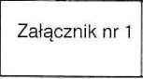
Instalacja radiokomunikacyjna T-Mobile Polska S.A. 44717 (71878N!) PPO_WRZESNIA_VOLKSWAGEN2 Lokalizacja instalacji

Networks Sp. z o.o. Sprawozdanie
Laboratorium Badań Środowiskowych 9420/2025 /OS
ul. Józefa Piusa Dziekońskiego 3, 00-728 Warszawa
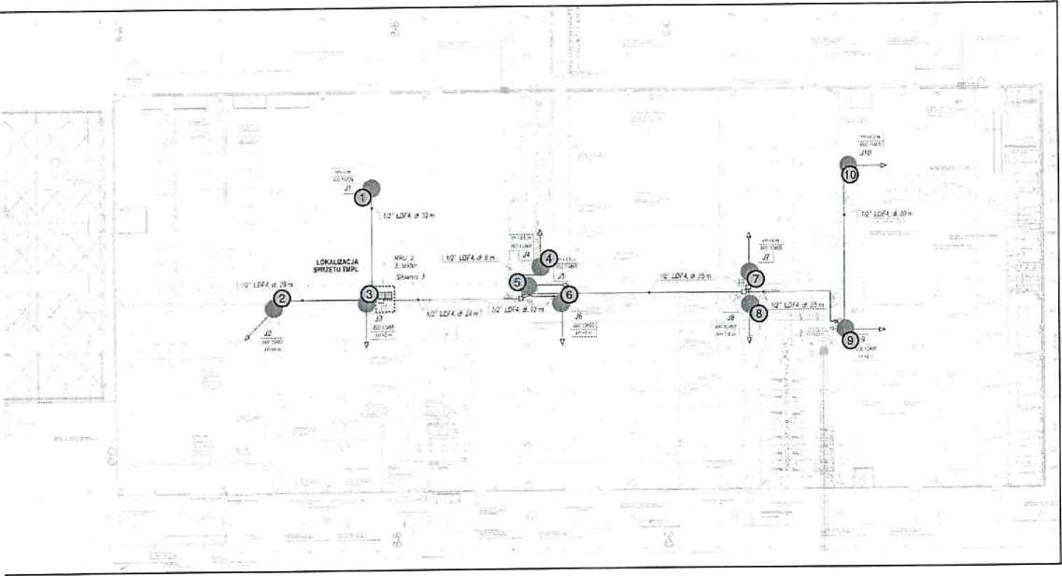

Załącznik nr 2
Instalacja radiokomunikacyjna T-Mobiie Polska S.A. 44717 (71878N!) PP0_WRZESNIA_V0LKSWAGEN2 Usytuowanie pionów pomiarowych w otoczeniu instalacji - Hala H7
Legenda: © ®
Pion pomiarowy Anlena
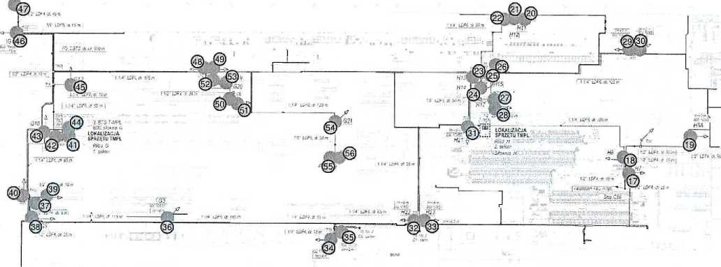
ipamaa
A KC.I0A
T ęnf
Hala laKiemt ■ POZIOM +0.0 m npt

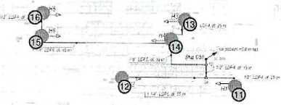
Fragment Hali lakierni - POZIOM +9.0 m npt

Załącznik nr 3 | Instalacja radiokomunikacyjna T-Mobile Polska S.A. 44717 (71878N!) PPOJiVR2ESNIA_VOLKSWAGEN2 Usytuowanie pionów pomiarowych w otoczeniu instalacji - Hala H3
Legenaa: ® @
Pion pomiarowy Antena

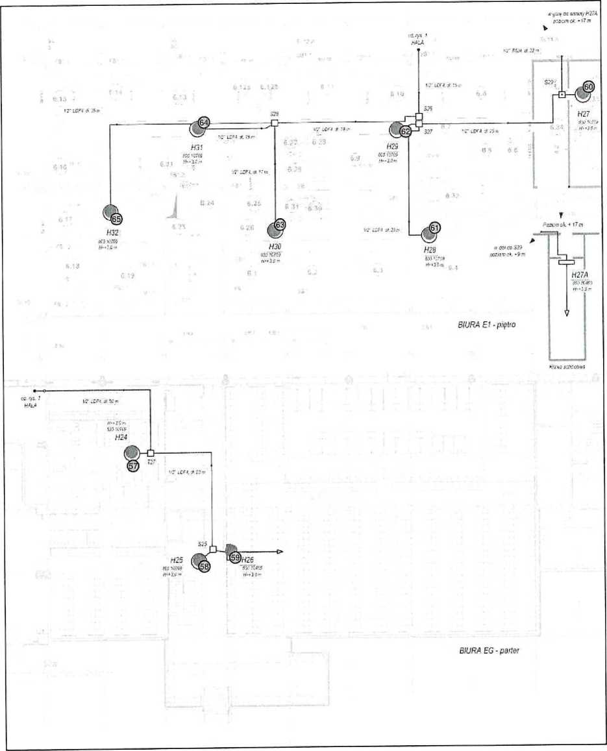

Załącznik nr 4 | Instalacja radiokomunikacyjna T-Mobile Polska S.A.  44717 (71878N!) PPO_WRZESNIA_VOLKSWAGEIM2 Usytuowanie pionów pomiarowych w otoczeniu instalacji - Biura
 | Legenda: (*) ® Pion pomiarowy Antena

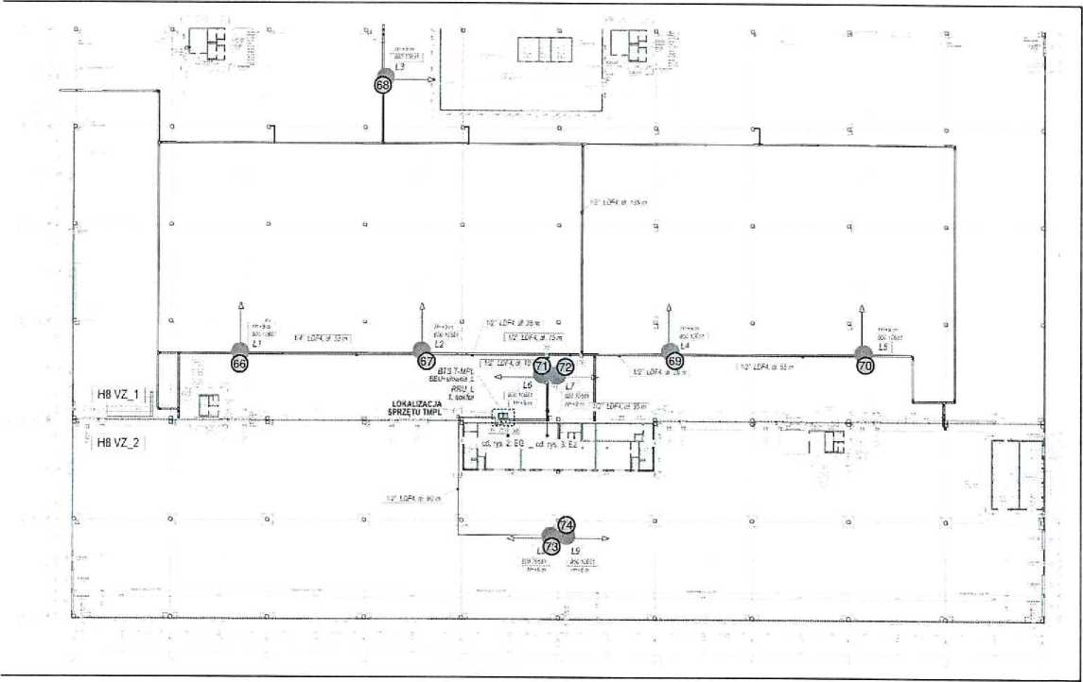
Laboratorium Badań Środowiskowych
ul. Józefa Piusa Dziekońskiego 3, 00-728 Warszawa

Załącznik nr 5 | Instalacja radiokomunikacyjna T-Mobile Polska S.A. 44717 (71878N!) PPOJ/VRZESNIA„VOLKSWAGEN2 Usytuowanie pionów pomiarowych w otoczeniu instalacji - Haia H8
 | Legenda: ® | ©
 | Pion pomiarowy | Antena

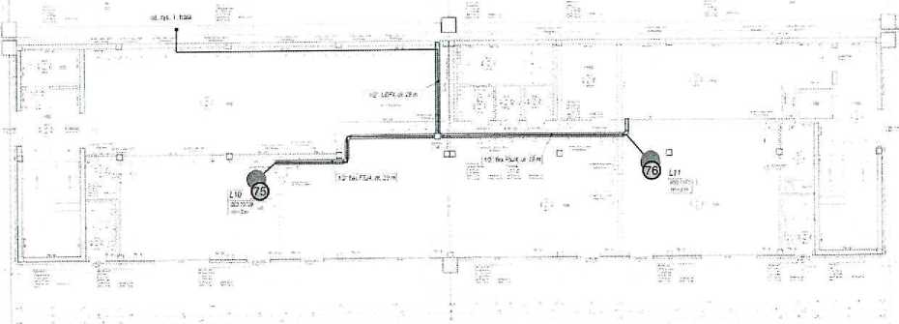

Załącznik nr 6 | Instalacja radiokomunikacyjna T-Mobile Polska S.A. 44717 (71878N!) PPO_WRZESNIA_VOLKSWAGEN2 Usytuowanie pionów pomiarowych w otoczeniu instalacji - Hala H8 - Buro EG
Legenda: 0 @
Pion pomiarowy Anlena

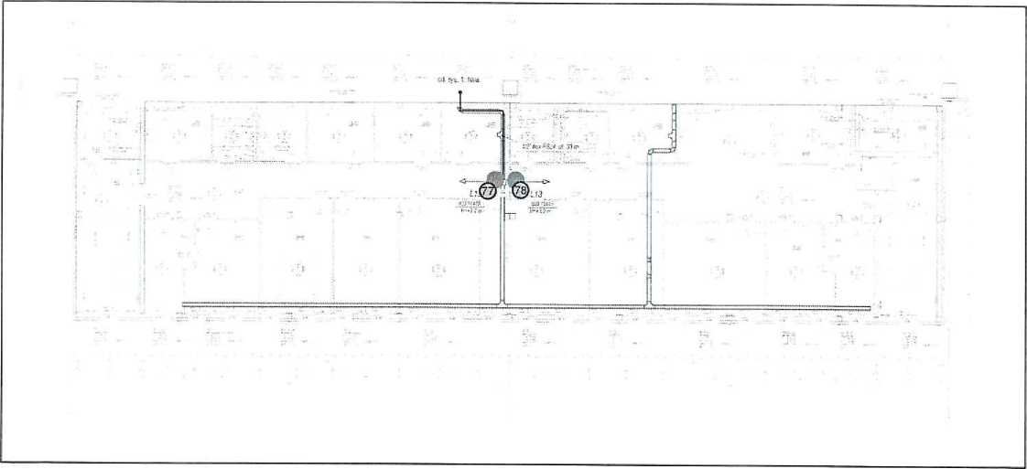
Laboratorium Badań Środowiskowych
ul. Józefa Piusa Dziekońskiego 3, 00-728 Warszawa

Załącznik nr 7 | Instalacja radiokomunikacyjna T-Mobile Polska S.A. 44717.(71878IM!) PPO WRZESNIA,.VOLKSWAGEN2 Usytuowanie pionów pomiarowych w otoczeniuTnstalacji - Hala H8 - Buro E2
Legenda: 0 Q
Pion pomiarowy Antena

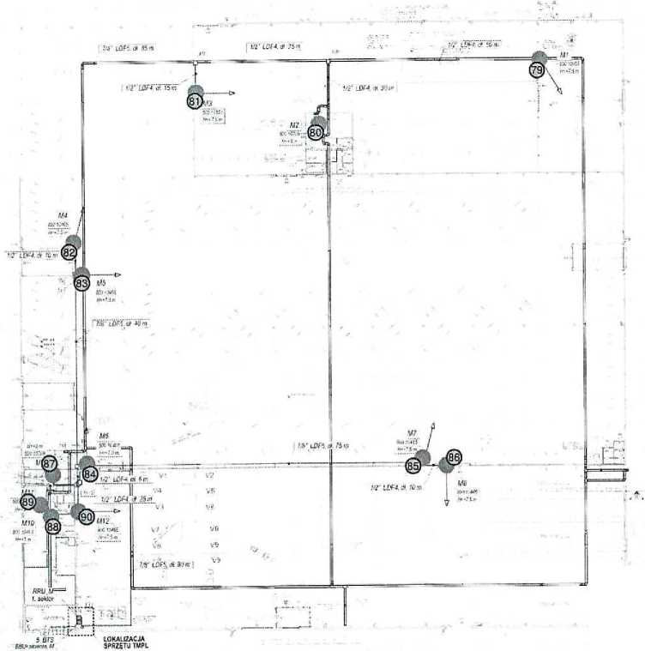

Załącznik nr 8 | Instalacja radiokomunikacyjna T-Mobile Polska S.A.  44717 {71S7SN!) PPO WRZEŚNIĄ WLKSWAGEN2 Usytuowanie pionów pomiarowych w otoczeniu instalacji - Hala H9 BUS
 | Legenda: 0 @ Pion pomiarowy Antena

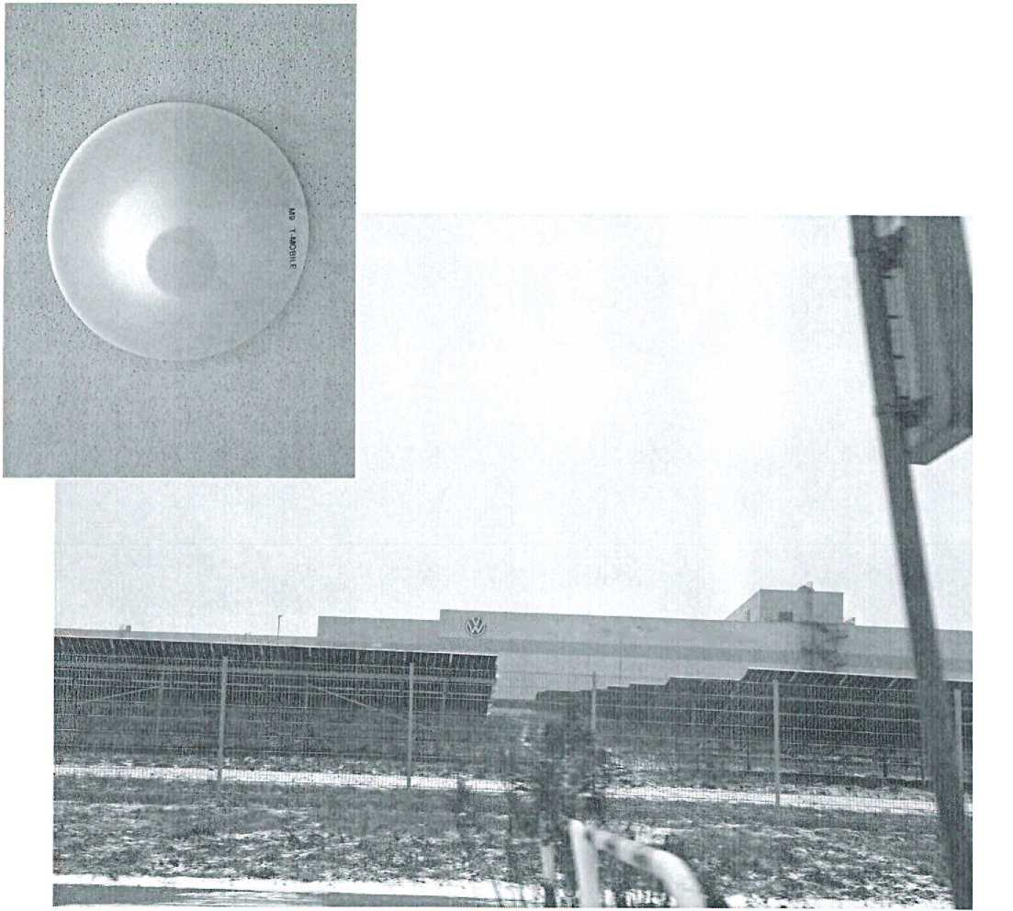
Laboratorium Badan Środowiskowych
ul. Józefa Piusa Dziekońskiego 3, 00-728 Warszawa
r; ' '
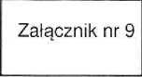
Votkswaven Pozrtan Zakład Września
Instalacja radiokomunikacyjna T-Mobile Polska S.A. 44717 (71878N!) PPO_WRZESNIA_VOLKSWAGEN2
Dokumentacja fotograficzna

